廚餘統一廠商回收
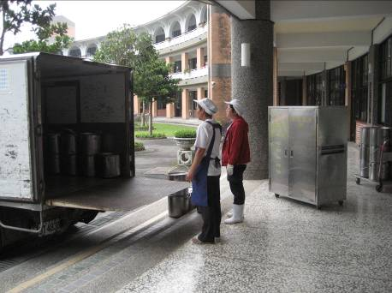 | 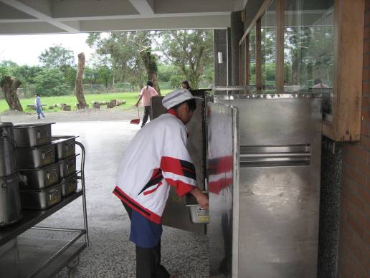
◎廚餘由廠商統一收回 | ◎廚餘由廠商統一收回
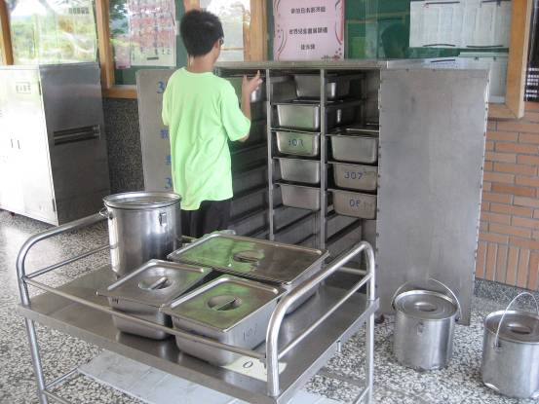 | 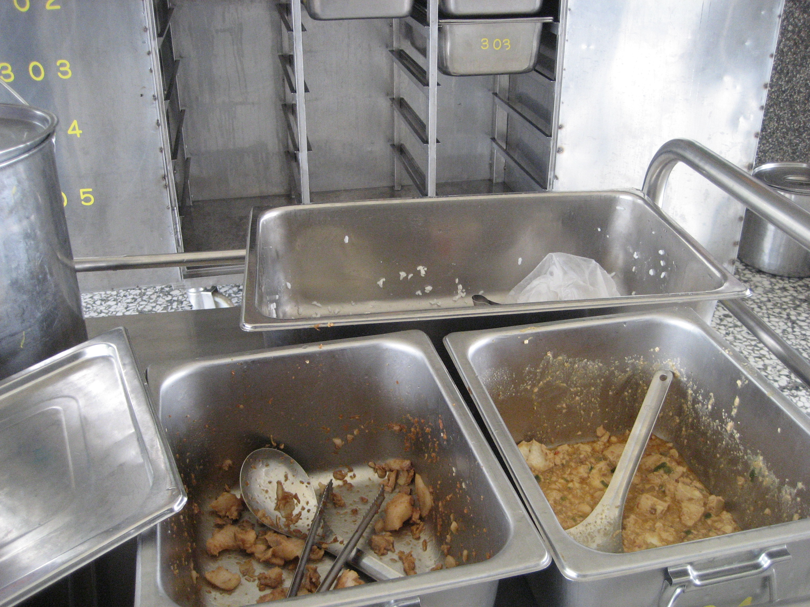
- 廚餘集中處理  由廠商統一 | ◎廚餘集中處理  由廠商統一

